ชมรมร้อยเรื่องเมืองระยอง

ที่มาของชมรมร้อยเรื่องเมืองระยอง
ประวัติความเป็นมา ชมรม “ร้อยเรื่องเมืองระยอง”
ชมรม “ร้อยเรื่องเมืองระยอง” ก่อตั้งขึ้นอย่างเป็นทางการเมื่อเดือนสิงหาคม พ.ศ. 2568 จากการรวมตัวของกลุ่มบุคคลที่มีความสนใจในประวัติศาสตร์ ศิลปวัฒนธรรม และภูมิปัญญาท้องถิ่นของจังหวัดระยอง ด้วยความตระหนักถึงคุณค่าของอดีต และความตั้งใจที่จะสืบสานเรื่องราวของเมืองระยองให้คงอยู่เป็นมรดกทางวัฒนธรรมของชุมชน
แนวคิดริเริ่มมาจาก อาจารย์เฉลียว ราชบุรี ผู้เล็งเห็นความสำคัญของการรวบรวมองค์ความรู้เกี่ยวกับระยอง ทั้งเอกสารเก่า ภาพถ่าย เรื่องเล่าจากผู้เฒ่าผู้แก่ ตลอดจนข้อมูลร่วมสมัย เพื่อจัดเก็บอย่างเป็นระบบและเผยแพร่ให้คนรุ่นหลังได้ศึกษา
การดำเนินงานเริ่มต้นจากการจัดทำเว็บไซต์ชื่อ “ร้อยเรื่องเมืองระยอง” และเปิดเพจเฟซบุ๊กในชื่อเดียวกัน เพื่อเป็นพื้นที่กลางในการเผยแพร่บทความ ภาพประวัติศาสตร์ เกร็ดความรู้ และเรื่องเล่าท้องถิ่น ต่อมาได้เชิญชวนผู้สนใจจากหลากหลายสาขา ทั้งนักวิชาการ ศิลปิน ครู เยาวชน และประชาชนทั่วไป มาร่วมเป็นเครือข่ายในการค้นคว้า บันทึก และแบ่งปันข้อมูล
ด้วยพลังของสมาชิกและความรักในบ้านเกิด ชมรม “ร้อยเรื่องเมืองระยอง” จึงมุ่งมั่นทำหน้าที่เป็นคลังความรู้ท้องถิ่น และเวทีแห่งการเรียนรู้ร่วมกันของคนระยองอย่างต่อเนื่อง
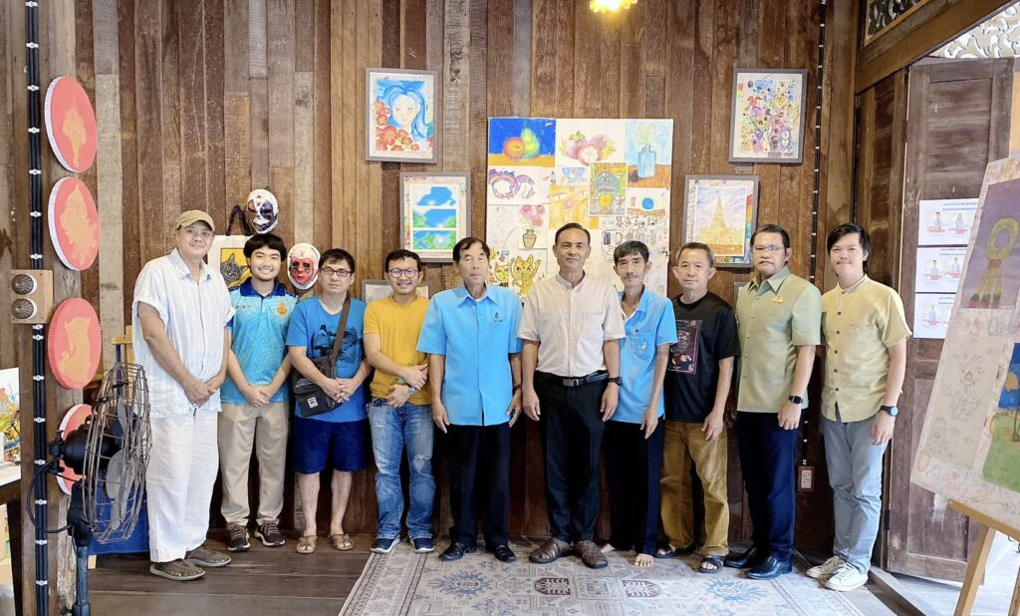

วัตถุประสงค์ชมรมร้อยเรื่องเมืองระยอง
- เพื่อรวบรวม อนุรักษ์ และเผยแพร่ข้อมูลทางประวัติศาสตร์ ศิลปวัฒนธรรม ภูมิปัญญาท้องถิ่น และอัตลักษณ์ของจังหวัดระยองในหลากหลายมิติ
- เพื่อเป็นแหล่งเรียนรู้สาธารณะผ่านเว็บไซต์ www.weavingrayongtales.com ที่นำเสนอเนื้อหาเกี่ยวกับเรื่องเล่าเมืองเก่า ภาษาถิ่น ศิลปะการแสดง เพลงพื้นบ้าน อาหารท้องถิ่น หัตถกรรม และศิลปินพื้นบ้าน ตลอดจนบุคคลสำคัญทางประวัติศาสตร์ที่เกี่ยวข้องกับจังหวัดระยอง
- เพื่อส่งเสริมความภาคภูมิใจในท้องถิ่น และปลูกจิตสำนึกให้กับเยาวชนและประชาชนในพื้นที่ ให้เห็นคุณค่าของรากเหง้าทางวัฒนธรรมของตนเอง
- เพื่อสนับสนุนและเชื่อมโยงเครือข่ายของชุมชนย่านเก่า และผู้ที่เกี่ยวข้องในการอนุรักษ์และฟื้นฟูศิลปวัฒนธรรมของเมืองระยอง
- เพื่อดำเนินกิจกรรมเชิงสร้างสรรค์ทางวัฒนธรรม อาทิ การจัดนิทรรศการ เวิร์กช็อป การบันทึกเรื่องเล่า การจัดกิจกรรมกับโรงเรียนหรือหน่วยงานท้องถิ่น โดยไม่เกี่ยวข้องกับการเมืองหรือสิทธิศาสนาใด ๆ
- เพื่อส่งเสริมการมีส่วนร่วมของชุมชน เยาวชน และประชาชนทั่วไปในการเก็บข้อมูล บอกเล่า และร่วมสร้างคลังความรู้เกี่ยวกับเมืองระยองอย่างมีส่วนร่วมและยั่งยืน
- เพื่อสร้างพื้นที่สื่อสารและแลกเปลี่ยนเรียนรู้ระหว่างคนรุ่นเก่าและคนรุ่นใหม่ในเรื่องราวของเมืองระยอง ผ่านเทคโนโลยีดิจิทัลและสื่อสร้างสรรค์รูปแบบต่าง ๆ

สมาชิกชมรมร้อยเรื่องเมืองระยอง
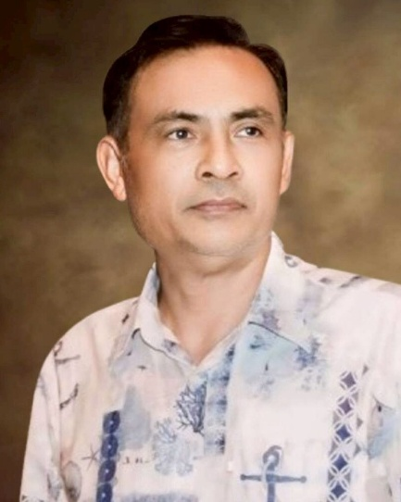 | เกษียณอายุราชการ จากสำนักงานเขตพื้นที่การศึกษาประถมศึกษาระยอง เขียนหนังสือประวัติศาสตร์หลายเล่ม เช่น ประวัติศาสตร์เมืองแกลง (2549) ประวัติศาสตร์เมืองระยอง (2551) บ้านเพที่ไม่ทันได้เห็น (ล่าสุด)  ก่อตั้ง พิพิธภัณฑ์เมืองระยอง (ถนนยมจินดา) และอุทยานการเรียนรู้สมเด็จพระเจ้าตากสินมหาราช จังหวัดระยอง (เปิดปี 2561)
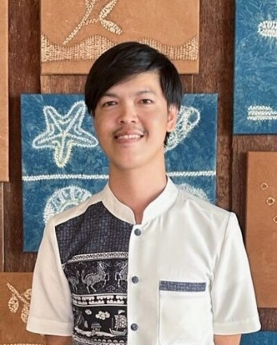 | จิรพันธุ์ สัมภาวะผล  ประธานสภาวัฒนธรรมตำบลบ้านเพ, จังหวัดระยอง  ศิลปินผู้ฟื้นฟูการทอผ้าตาสมุก (ตากะหมุก) ประธานศูนย์อนุรักษ์ผ้าพื้นถิ่นระยอง ครูสอนดนตรีไทย  นักเขียนอักษรขอมโบราณ ร่วมงานกับสำนักพระราชวังในการเขียนต้นฉบับคัมภีร์ปาฏิโมกข์ประกอบพระราชพิธีพระบรมศพ รัชกาลที่ 9 ตั้งเพจ “อักษราร้อยวลีลิขิต” เผยแพร่อักษรโบราณ เรียบเรียงหนังสือ บ้านเพที่ไม่ทันได้เห็น ฟื้นฟูการทอผ้าตาสมุก เป็นผ้าพื้นเมืองประจำจังหวัดระยอง ออกแบบหลักสูตรการเรียนรู้ท้องถิ่นเรื่องการทอผ้าตาสมุก ร่วมกับสถาบันอาศรมศิลป์
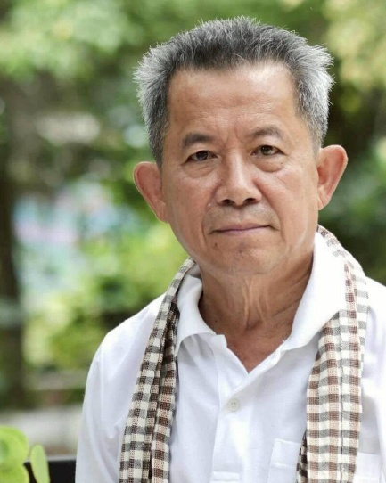 | สำนักงานเขตพื้นที่การศึกษาประถมศึกษาระยอง  คณะทำงานด้านการอนุรักษ์ภาษาถิ่นสำเนียงระยอง  ศิลปินดีเด่นจังหวัดระยอง สาขาวรรณศิลป์
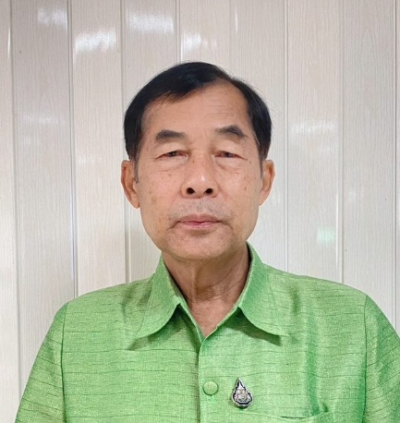 | ทิม บุญรอด  ประธานสภาวัฒนธรรมจังหวัดระยอง  เชี่ยวชาญด้านศาสนพิธี พิธีกรรมงานมงคล – อวมงคล  ภาษาถิ่นและวรรณกรรม อักษรไทย และสาขาพระพุทธศาสนา คนดีศรีจังหวัดระยอง ประจำปี 2567  รางวัลบุคคลต้นแบบผู้มีคุณธรรมจริยธรรม ผู้ทำประโยชน์ต่อพระพุทธศาสนา  รางวัลบุคคลด้านศีลธรรม  รางวัลบุคคลการทำความดีเพื่อสังคม  โทรศัพท์: 081-3063261
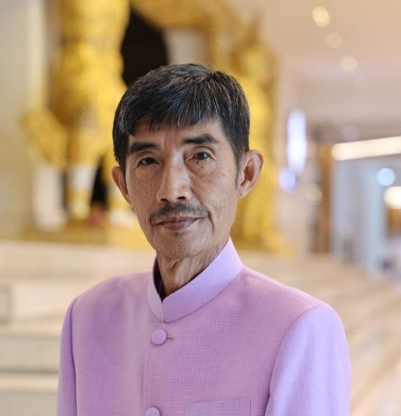 | อำไพ บุญรอด  รองประธานกรรมการอนุรักษ์หนังใหญ่วัดบ้านดอน  ศิลปินดีเด่นจังหวัดระยอง สาขาศิลปการแสดง  รางวัลบุคคลต้นแบบ ด้านศิลปการแสดง  รางวัลบุคคลทำความดีเพื่อสังคม และศิลปินดีเด่นจังหวัดระยอง  เชี่ยวชาญด้านการแสดง การละเล่นพื้นบ้าน ครูผู้ฝึกสอนหนังใหญ่ ภาษาถิ่น และบทประพันธ์ร้อยกรอง  โทรศัพท์: 087-1482682
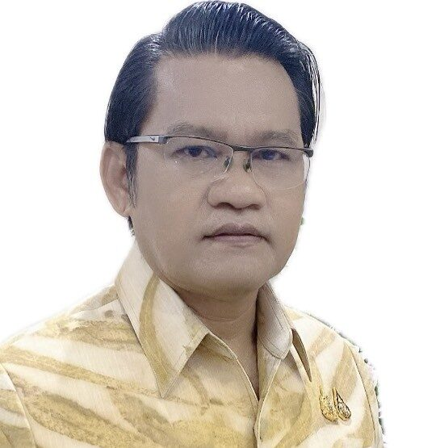 | จรัล ภิญวัย  ผู้อำนวยการชำนาญการพิเศษ  โรงเรียนเทศบาลบ้านปากคลอง  คนดีศรีจังหวัดระยอง ประจำปี 2567 ประเภทประชาชน  เลขานุการสภาวัฒนธรรมจังหวัดระยอง
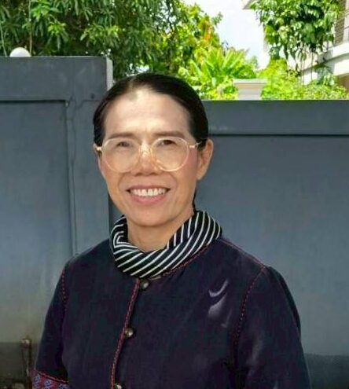 | วรรณี สุขสุวรรณ  ผู้อำนวยการกลุ่มยุทธศาสตร์และเฝ้าระวังทางวัฒนธรรม สำนักงานวัฒนธรรมจังหวัดระยอง
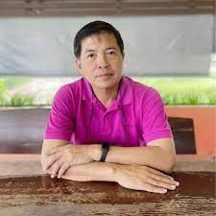 | สมชาย จริยเจริญ  นายกเทศมนตรีตำบลเมืองแกลง  พลิกเมืองแกลงจากเมืองอุตสาหกรรมให้เป็นเมืองคาร์บอนต่ำ เพิ่มมูลค่าขยะ และสร้างระบบ “เกษตรเมือง” ทำให้เป็นเมืองต้นแบบของการพัฒนาเมืองสีเขียวทั้งในระดับประเทศและต่างประเทศ
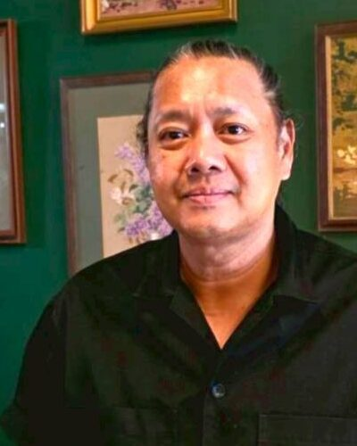 | บุญอนันต์ หมัดเชี่ยว  เจ้าของร้าน Daas Coffee  เคยทำร้านอาหาร “ราย็อง”  ที่ปรึกษาร้าน หลานเอก
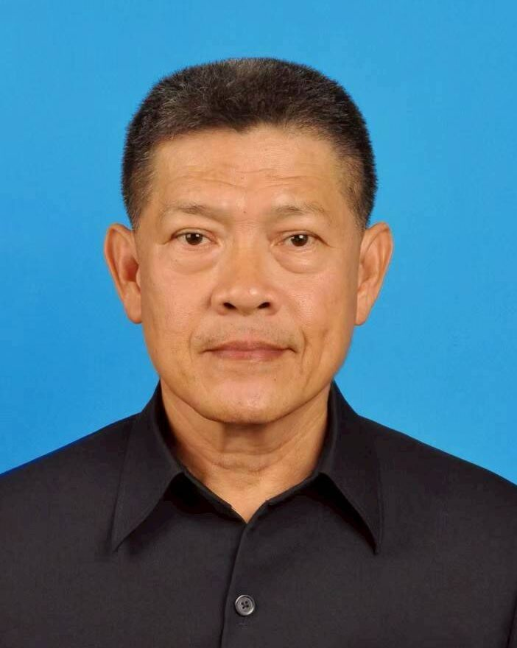 | บุญเสริม ตระหง่านศรี  ประธานศาลเจ้าเจ้าแม่ทับทิม สำนักงานบุญเสริมตระหง่านศรี ทนายความ.
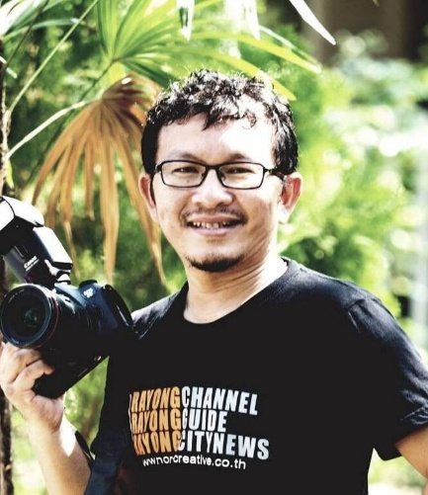 | สุภร คุ้มหอม  กรรมการผู้จัดการ ที่ More Creative Co., Ltd. ออกแบบกราฟฟิก สิ่งพิมพ์ ถ่ายภาพ งานตัดต่อวิดิโอ จนมาถึงงานออกแบบเว็บไซด์
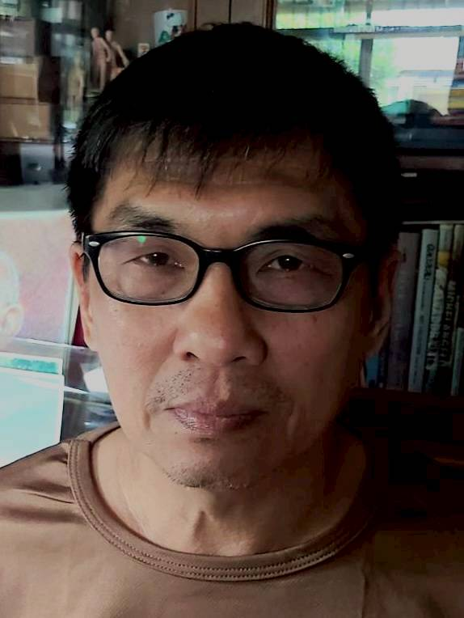 | สุเมธ ปริญญาปริวัฒน์  พนักงานบริษัทเอกชน เกษียณ
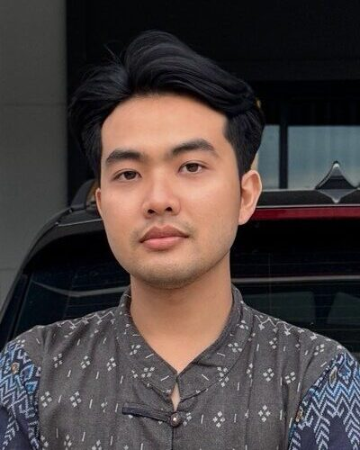 | รณวิทย์ พวงจำปี  • ครูสอนสังคมศึกษา โรงเรียนวัดบ้านค่าย  • จัดตั้งพิพิธภัณฑ์ของเก่า วัดบ้านค่าย
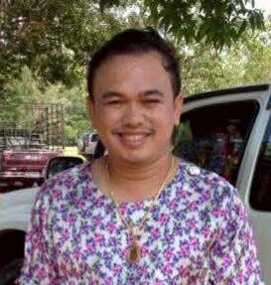 | ทรงศักดิ์ บรรจงกิจ  กองสวัสดิการสังคมเทศบาลตำบลสุนทรภู่  รางวัลศิลปินดีเด่นพื้นบ้านจังหวัดระยอง ปี พ.ศ. 2565  รางวัลผู้สืบสานศิลปินเพลงพื้นบ้านจากวัฒนธรรมจังหวัดระยอง ปี พ.ศ. 2566  คณะสวดร้องรำเพลงมาลัยสุนทรภู่ (สวดคฤหัสถ์ฯ ประยุกต์)  สืบสานและอนุรักษ์ขับเพลงพื้นบ้านจังหวัดระยอง เพลงรำสาวคะนอง รำวงพวงมาลัย  ประสบการณ์: เริ่มรับมรดกเพลงพระสาส์วาด รำคัด เพลงพื้นบ้าน ตั้งแต่ปี พ.ศ. 2540  โทรศัพท์: 081-8645856
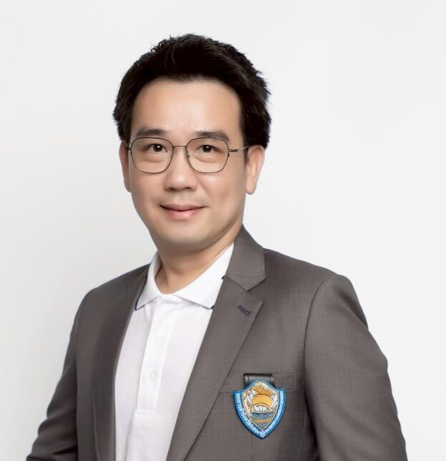 | สุทธิพร ภู่ธนะพิบูล  รองประธานหอการค้าจังหวัดระยอง  เลขาฯ มูลนิธิกุศลร่วมใจ ศาลเจ้าแม่ทับทิมระยอง
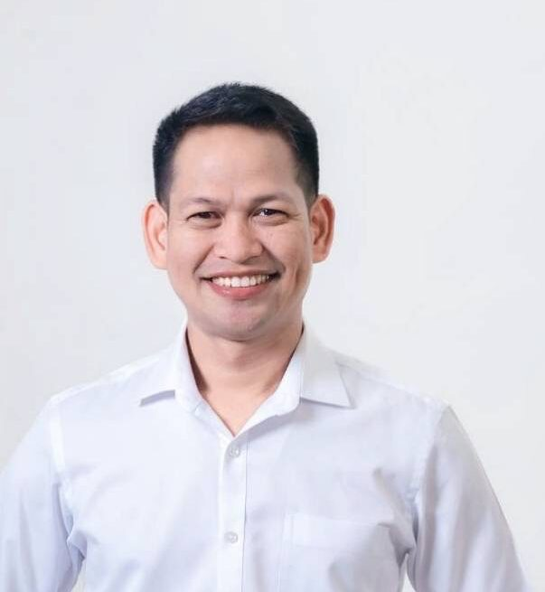 | มนัส แตงงาม  ผู้ใหญ่บ้านหมู่ที่ 4 ต.น้ำคอก อ.เมือง จ.ระยอง  หมอดินประจำหมู่ที่ 4  วิทยากรด้านภูมิปัญญาท้องถิ่น(กลองยาว)ให้ความรู้แก่เยาวชนในเรื่องดนตรีและการแสดงพื้นบ้าน กลองยาวและดนตรีไทยเพลงพื้นบ้าน การแหล่ ประเพณีท้องถิ่นระยอง  เป็นหมอทำขวัญนาค  เป็นวิทยากรบรรยายปรัชญาการเป็นครูและการดำรงชีวิตโดยใช้หลักธรรม
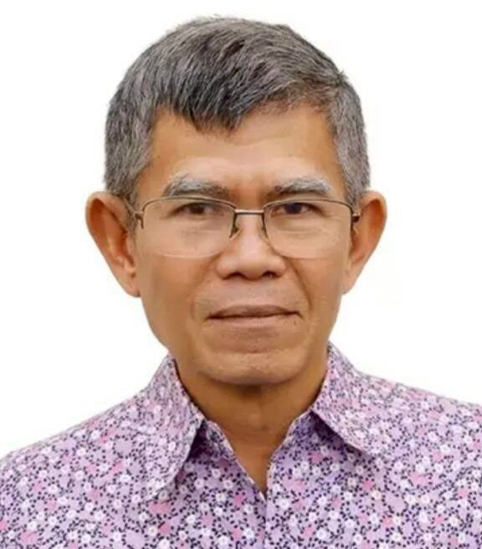 | ประวิทย์ แม่นหมาย  มีบทบาทในการอนุรักษ์และสืบสานหนังใหญ่วัดบ้านดอน โดยมีการพัฒนาบทพากย์โดยใช้ภาษาระยอง และยังให้ความรู้แก่นักเรียน นักศึกษา และประชาชนที่สนใจเกี่ยวกับหนัง
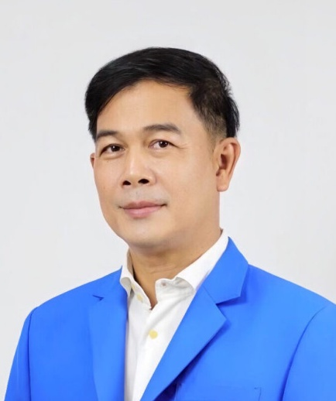 | วรรณกรัยซ์ ไกรวัลย์  นักประพันธ์ผู้มีผลงานด้านโคลง ฉันท์ กาพย์ กลอน มีความเชี่ยวชาญพิเศษในการอ่านทำนองเสนาะทุกประเภท  ครูภาษาไทย โรงเรียนระยองวิทยาคม
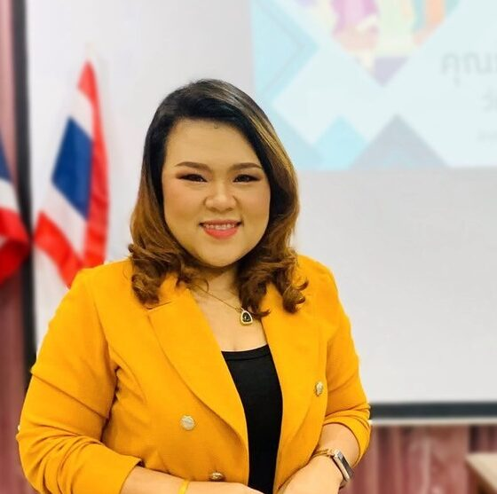 | สาวิตรี บรรเทิงสุข  นิติกรปฏิบัติการ. เทศบาลนครระยอง  พิธีกรและวิทยากรมืออาชีพ  ก่อตั้งเพจ "แก๊งนักพูด"

การประชุมชมรมร้อยเรื่องเมืองระยอง
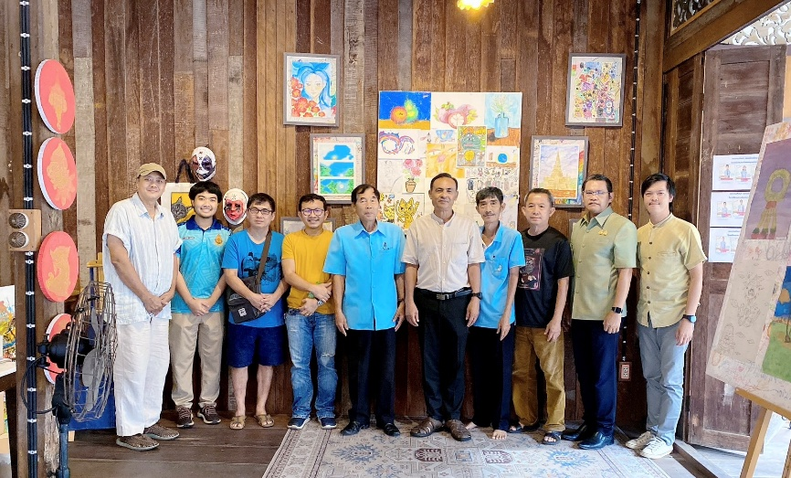
การประชุม ชมรมร้อยเรื่องเมืองระยอง ครั้งที่ 1/2568
บันทึกการประชุมชมรมร้อยเรื่องเมืองระยอง ครั้งที่ 1
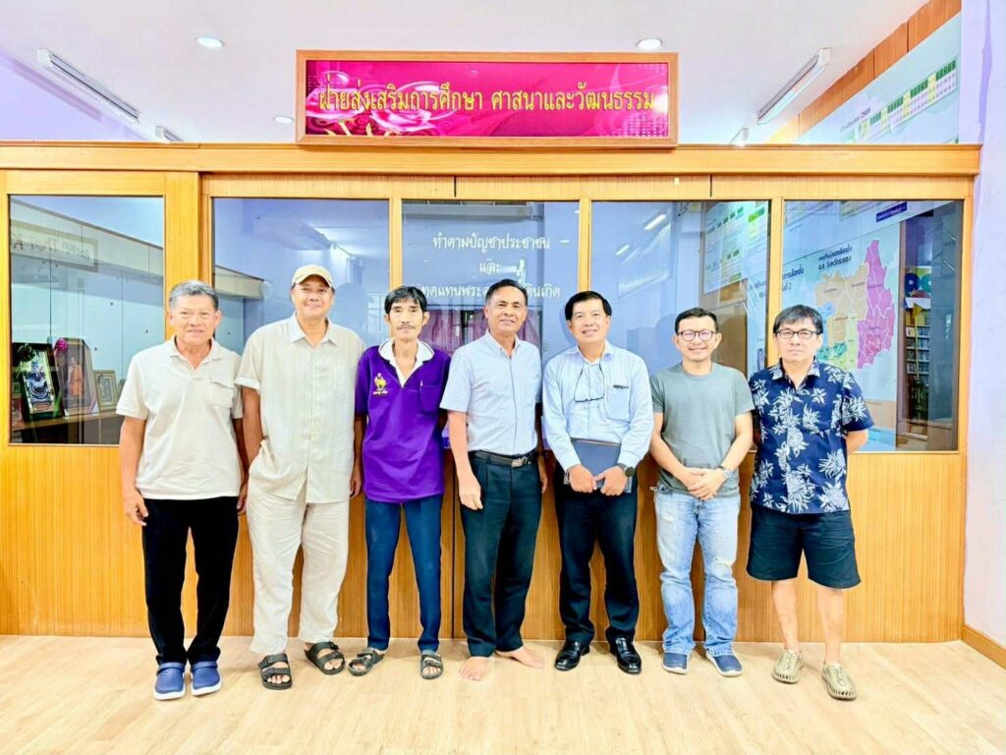
การประชุม ชมรมร้อยเรื่องเมืองระยอง ครั้งที่ 2/2568
บันทึกการประชุมชมรมร้อยเรื่อง
การประชุม ชมรมร้อยเรื่องเมืองระยอง ครั้งที่ 3 (2569)
บันทึกการประชุม 03

